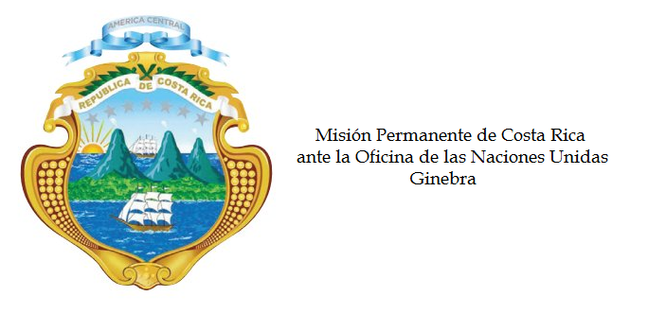

______________________________________________________________________________
Consejo de Derechos Humanos

33ª Sesión del Grupo de Trabajo sobre el Examen Periódico Universal

República Popular Democrática de Corea

Ginebra, 9 de mayo de 2019
Declaración de Costa Rica
______________________________________________________________________________________
Gracias Señor Presidente,

Costa Rica saluda y agradece a la delegación de la República Popular Democrática de Corea la presentación de su informe.

Mi delegación recomienda respetuosamente:

- Cooperar con la Oficina del Alto Comisionado para los Derechos Humanos y permitir el acceso de los titulares de mandatos de procedimientos especiales e implementar las recomendaciones extendidas por los mecanismos de las Naciones Unidas.

- Revisar la legislación y las políticas nacionales para adecuarlas a los estándares del Pacto sobre Derechos Civiles y Políticos, particularmente en lo concerniente a la libertad de expresión y al acceso a la información.

- Garantizar el funcionamiento de un poder judicial independiente, reformar el Código Penal y el Código de Procedimiento Penal para consagrar plenamente el derecho a las garantías procesales y a un juicio libre y justo.

- Elaborar una estrategia para asegurar un acceso más equitativo a los derechos de salud, educación y a un nivel de vida más adecuado en las zonas rurales.

- Poner fin a prácticas de segregación y exclusión en la prestación de servicios de atención a personas con discapacidad.

- Establecer una institución nacional de derechos humanos, de conformidad con los Principios de París.

Muchas gracias.

197 palabras

